Введение
В настоящее время информационные технологии играют ключевую роль в деятельности организаций, оказывающих услуги в сфере разработки web-сайтов. Цифровая трансформация бизнес-процессов стала не просто желательным элементом, а необходимым условием для успешного функционирования компаний в современной конкурентной среде. С каждым годом возрастает спрос на качественные веб-решения, что, в свою очередь, приводит к увеличению числа клиентов и объёма поступающих заказов.
С увеличением числа клиентов и заказов возрастает потребность в автоматизации процессов учёта и обработки информации. Ручное управление данными о проектах, сроках выполнения работ и стоимости услуг становится неэффективным и подверженным ошибкам. Организации сталкиваются с необходимостью отслеживать множество параллельных проектов, координировать работу команд разработчиков и контролировать соблюдение сроков. Отсутствие централизованной системы управления приводит к потерям времени, затратам на исправление ошибок и снижению уровня удовлетворённости клиентов качеством обслуживания.
Актуальность темы определяется необходимостью создания эффективных инструментов для управления рабочим процессом и заявками, что позволяет повысить качество обслуживания и сократить временные затраты на выполнение задач. Внедрение автоматизированных систем позволяет компаниям оптимизировать свои операции, повысить прозрачность процессов и обеспечить лучший контроль над проектами на всех этапах их реализации.
Целью курсового проекта является создание автоматизированной информационной системы по ведению базы данных разработки web-сайтов на базе платформы .NET. Выбор платформы .NET обоснован её надёжностью, масштабируемостью и широким спектром возможностей для построения приложений. Данная система позволит обеспечить хранение и обработку информации о клиентах, заказах и услугах, позволит учитывать базовую стоимость предоставляемых услуг и фиксировать фактическую цену каждого заказа.
В процессе проектирования необходимо решить следующие задачи:
- провести анализ существующих систем;
- сформулировать требования к программе;
- построить структуру базы данных;
- выбрать среду разработки;
- реализовать программный продукт;
- реализовать меры защиты информации;
- разработать техническую документацию.
Разработка такой системы предполагает реализацию функциональных модулей для управления клиентов, ведения заказов с указанием их статусов и сроков выполнения, а также для расчёта стоимости работ на основе установленных тарифов. Система должна обеспечивать удобный пользовательский интерфейс, позволяющий сотрудникам быстро и эффективно работать с данными. Кроме того, система должна предусматривать возможность формирования отчётов и аналитики для анализа эффективности работы компании и принятия обоснованных управленческих решений.

- Проектирование
  - Обоснование среды разработки
Для разработки программного обеспечения (ПП) можно использовать различные инструментальные средства, которые обеспечат эффективную разработку, поддерживают требуемые функциональности и предоставляют достаточную поддержку со стороны сообщества разработчиков. Рассмотрим несколько популярных интегрированных сред разработки (IDE):
Visual Studio Community 2019/22 – одна из самых популярных и мощных IDE, идеально подходит для создания профессиональных desktop и web приложений на платформах .NET и C++. Отличается глубокой интеграцией с экосистемой Microsoft.
Плюсы:
- поддержка множества языков программирования (C#, C++, F# и др.);
- большой набор встроенных инструментов для разработки, отладки и тестирования приложения;
- обширная экосистема плагинов и расширений для расширения функциональности среды разработки;
- поддержка платформы .NET, включая создание приложений на WinForms, WPF и консольных приложений;
- бесплатная версия Community с полным набором функций для учебных целей.
Минусы:
- высокие системные требования к памяти и процессорной мощности;
- длительное время установки и обновления;
- большой размер установочного файла.

IntelliJIDEA – профессиональная многофункциональная IDE, ориентированная на разработку Java и JVM-языков. Обеспечивает продвинутый анализ кода, автоматизацию сборки, поддержку современных фреймворков, что делает её выбором идеальным для Java-разработчиков.
Плюсы:
- отличная поддержка Java и других языков, таких как Kotlin;
- интеллектуальная система автодополнения кода и анализ качества;
- интеграция с системами контроля версий и инструментами сборки (Gradle);
- мощные возможности рефакторинга и встроенные инструменты тестирования.
Минусы:
- платная версия (Professional) требует приобретения лицензии
- ограниченный набор инструментов в бесплатной версии (Community);
- сложный интерфейс для новичков;
- высокое потребление системных ресурсов;
- медленное время запуска и работы на слабых машинах.
Visual Studio Code – лёгкий и быстрый редактор кода, поддерживающий расширения для добавления новых языков и возможностей. Отличается высокой производительностью, доступностью на всех популярных ОС и простотой настройки для различных рабочих процессов.
Плюсы:
- лёгкий, быстрый и компактный редактор кода;
- бесплатное и открытое программное обеспечение;
- широкая поддержка различных языков программирования (JavaScript, Python, C#, Go, Rust и др.);
- большое количество расширений для расширения функциональности;
- встроенная поддержка Git и систем контроля версий;
- быстрый запуск и минимальное потребление системных ресурсов;
- кроссплатформенность (Windows, macOS, Linux).
Минусы:
- требует установки расширений для полной функциональности;
- менее мощный встроенный отладчик по сравнению с полнофункциональными IDE;
- отсутствие встроенного дизайнера форм для создания графических интерфейсов;
- может потребоваться дополнительная настройка для работы с проектами на .NET.
Исходя из всех вышеперечисленных плюсов и характеристик выбираем Visual Studio Community 2019/22. Эта IDE является отличным выбором для создания приложения.

Visual Studio поддерживает множество языков программирования, в том числе:
С# – современный объектно-ориентированный язык, разработанный Microsoft, который идеально подходит для создания приложений под Windows, веб-сервисов, игр на Unity и др. Отличается чистым синтаксисом и глубокой интеграцией с платформой .NET.
Плюсы:
- кроссплатформенность благодаря .NET (Desktop, Web);
- поддержка объектно-ориентированного, функционального и асинхронного программирования;
- обширная экосистема NuGet-пакетов и мощная стандартная библиотека;
- отличная интеграция с фреймворками ASP.NET и Unity;
- быстрая разработка благодаря автоматическому управлению памятью.
Минусы:
- привязка к экосистеме Microsoft для полнофункционального развития;
- требует .NET Runtime для выполнения приложений написанных на платформе .NET;
C++ – высокопроизводительный системный язык программирования, обеспечивающий глубокий контроль над ресурсами и памятью. Широко используется в системном программировании, разработке игровых движков, высоконагруженных приложений и др.

Плюсы:
- исключительная производительность и эффективность выполнения;
- детальный контроль над управлением памятью и системными ресурсами;
- кроссплатформенность с возможностью компиляции под различные платформы;
- отличная поддержка низкоуровневого программирования;
- огромное количество существующего кода и библиотек.
Минусы:
- сложный синтаксис и высокий порог входа;
- необходимость ручного управления памятью;
- долгое время разработки из-за детализированного контроля;
- сложность отладки и поиска ошибок.
Java – объектно-ориентированный язык программирования высокого уровня с мощной типизацией, который обеспечивает кроссплатформенность и надёжность. Применяется в разработке корпоративных приложений, веб-приложений, мобильных приложений, больших распределённых систем и приложений реального времени.
Плюсы:
- строгая типизация обеспечивает надёжность и упрощает отладку больших проектов;
- кроссплатформенность благодаря виртуальной машине JVM;
- мощная объектно-ориентированная парадигма программирования;
- обширная стандартная библиотека и огромное количество фреймворков;
- высокая производительность благодаря JIT-компиляции;
- встроенная поддержка многопоточности.

Минусы:
- сложный синтаксис и крутая кривая обучения для новичков;
- требует больше кода по сравнению с динамическими языками;
- высокое потребление памяти приложениями;
- медленный старт приложения из-за загрузки и инициализации JVM;
- требует установки Java Runtime Environment (JRE) на целевых машинах;
- требует явного управления многопоточностью, что может привести к ошибкам синхронизации.
Исходя из приведённых аргументов можно сделать вывод что язык C# с IDE Visual Studio является лучшей и сбалансированной связкой для работы.

  - Выбор способа организации входных и выходных данных
При выборе способа организации входных и выходных данных для системы важно учитывать множество факторов, включая объем данных, типы операций с данными, требования к доступности и безопасности, а также характеристики используемых баз данных. Рассмотрим несколько популярных систем управления базами данных, их характеристики и преимущества, которые могут помочь в принятии решения.
MySQL – одна из самых популярных и надёжных реляционных систем управления базами данных (СУБД). Отличается простотой установки, хорошей документацией и стабильностью в работе.
SQLite – легковесная встроенная реляционная база данных, которая хранится в одном файле и не требует отдельного сервера. Идеальна для мобильных приложений, настольных программ, встроенных систем и небольших проектов.
MongoDB – нереляционная (NoSQL) база данных, ориентированная на хранение и работу с документами в формате JSON/BSON. Широко используется в приложениях с гибкой структурой данных, требующих высокой горизонтальной масштабируемости и быстрого прототипирования.
Исходя из вышеописанных характеристик баз данных, выбор системы полностью зависит от специфики проекта. Если в проекте требуется высокая производительность для простых операций и хорошая поддержка, стоит рассмотреть MySQL как оптимальный выбор.
Эти преимущества делают MySQL привлекательным выбором для многих проектов, особенно в небольших и средних приложениях.
В нашем случае наиболее разумным решением будет использование MySQL, так как она хорошо подходит для большинства типичных задач.

База данных состоит из 8 таблиц в соответствии с рисунком 1.2.1.
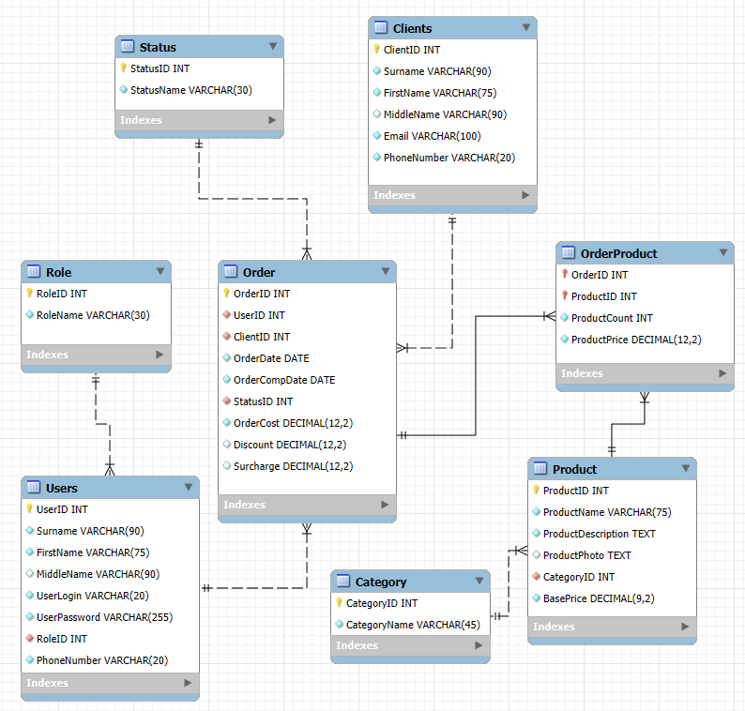
Рисунок 1.2.1 – Структура базы данных

Основной таблицей в БД является «Заказы»(Order). Состоит из 9 полей в соответствии с таблицей 1.2.1.
Таблица 1.2.1 – Структура таблицы «Заказы»
Название столбца | Название столбца (в БД) | Тип данных | Ограничения
Номер заказа | OrderID | INT
Пользователь | UserID | INT
Клиент | ClientID | INT
Дата заказа | OrderDate | DATE
Срок выполнения заказа | OrderCompDate | DATE
Статус заказа | StatusID | INT
Итоговая стоимость | OrderCost | DECIMAL | 12,2
Скидка | Discount | DECIMAL | 12,2
Надбавка | Surcharge | DECIMAL | 12,2
Таблица «Пользователи»(Users). Состоит из 8 полей в соответствии с таблицей 1.2.2.
Таблица 1.2.2 – Структура таблицы «Пользователи»
Название столбца | Название столбца (в БД) | Тип данных | Ограничения
ID пользователя | UserID | INT
Фамилия | Surname | VARCHAR | 90
Имя | FirstName | VARCHAR | 75
Отчество | MiddleName | VARCHAR | 90
Логин пользователя | UserLogin | VARCHAR | 20
Пароль пользователя | UserPassword | VARCHAR | 255
Роль | RoleID | INT
Номер телефона | PhoneNumber | VARCHAR | 20

Таблица «Клиенты»(Clients). Состоит из 6 полей в соответствии с таблицей 1.2.3.
Таблица 1.2.3 – Структура таблицы «Клиенты»
Название столбца | Название столбца (в БД) | Тип данных | Ограничения
ID клиента | ClientID | INT
Фамилия | Surname | VARCHAR | 90
Имя | FirstName | VARCHAR | 75
Отчество | MiddleName | VARCHAR | 90
Электронная почта | Email | VARCHAR | 100
Номер телефона | PhoneNumber | VARCHAR | 20
Таблица «Услуги»(Product). Состоит из 6 полей в соответствии с таблицей 1.2.4.
Таблица 1.2.4 – Структура таблицы «Услуги»
Название столбца | Название столбца (в БД) | Тип данных | Ограничения
ID услуги | ProductID | INT
Наименование | ProductName | VARCHAR | 75
Описание | ProductDescription | TEXT
Фото | ProductPhoto | TEXT
Категория | CategoryID | INT
Базовая цена | BasePrice | DECIMAL | 9,2
Таблица «Состав заказа»(OrderProduct). Состоит из 4 полей в соответствии с таблицей 1.2.5.
Таблица 1.2.5 – Структура таблицы «Состав заказа»
Название столбца | Название столбца (в БД) | Тип данных | Ограничения
ID заказа | OrderID | INT
ID услуги | ProductID | INT
Количество | ProductCount | INT
Цена услуги | ProductPrice | DECIMAL | 12,2
Таблица «Роли»(Role). Состоит из 2 полей в соответствии с таблицей 1.2.6.
Таблица 1.2.6 – Структура таблицы «Роли»
Название столбца | Название столбца (в БД) | Тип данных | Ограничения
ID роли | RoleID | INT
Наименование роли | RoleName | VARCHAR | 30
Таблица «Категории»(Category). Состоит из 2 полей в соответствии с таблицей 1.2.7.
Таблица 1.2.7 – Структура таблицы «Категории»
Название столбца | Название столбца (в БД) | Тип данных | Ограничения
ID категории | CategoryID | INT
Наименование категории | CategoryName | VARCHAR | 45
Таблица «Статусы»(Status). Состоит из 2 полей в соответствии с таблицей 1.2.8.
Таблица 1.2.8 – Структура таблицы «Статусы»
Название столбца | Название столбца (в БД) | Тип данных | Ограничения
ID статуса | StatusID | INT
Наименование статуса | StatusName | VARCHAR | 30

  - Проектирование модели данных
При проектировании модели данных были разработаны диаграммы вариантов использования, деятельности и последовательности.
Диаграмма вариантов использования описывает функциональное назначение системы, т.е. что система будет делать в процессе своего функционирования. Является исходной концептуальной моделью системы в процессе ее проектирования и разработки.
Диаграмма вариантов использования представлена в соответствии с рисунком 1.3.1.
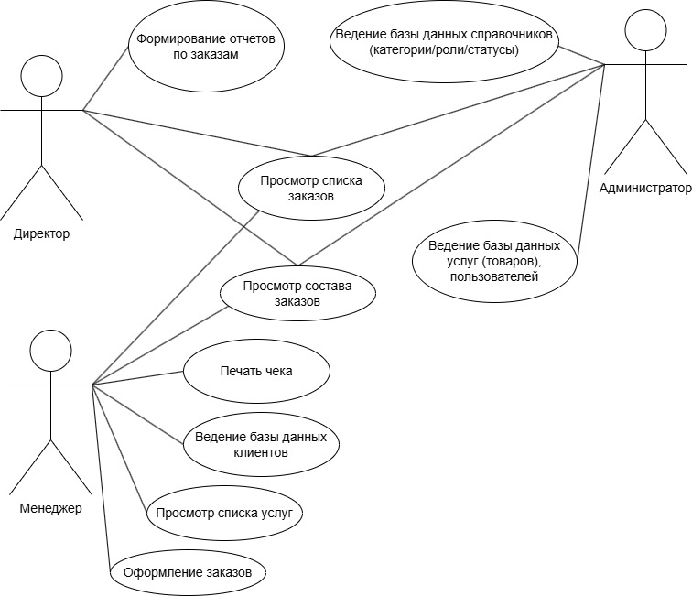
Рисунок 1.3.1 – Диаграмма вариантов использования

Сценарий диаграммы вариантов использования – вариант использования, пользовательский сценарий в разработке программного обеспечения и системном проектировании. Сценарий диаграммы использования дополняет диаграмму, раскрывая содержание и логическую последовательность отдельных действий, которые выполняются системой и актерами.
Сценарий диаграммы вариантов использования представлен в соответствии с таблицей 1.3.1.
Таблица 1.3.1 – Сценарий диаграммы вариантов использования
Варианты использования | Оформление заказа
Актёры | Администратор, менеджер, директор
Краткое описание | Администратор – просматривает список заказов, добавляет данные в справочники (роли, статусы, категории), создает новых пользователей и новые услуги (товары), редактирует и удаляет данные;  Менеджер – просматривает список услуг (товаров) и заказов, оформляет новые заказы, добавляет, редактирует, удаляет и просматривает данные о клиентах, формирует чеки;  Директор – просматривает список заказов, формирует отчеты.
Цель | Оказание услуг клиентам
Тип | Базовый
Ссылки на другие варианты использования | Добавление, редактирование, удаление услуг;  Просмотр, добавление, редактирование, удаление информации о клиентах;  Просмотр списка заказов;  Формирование отчета по заказам; Управление справочниками;  Создание новых пользователей;  Просмотр состава заказов.

Последовательность действий – это способ представления алгоритма программы в виде таблицы, в которой каждый шаг алгоритма описан в отдельной строке. Таблица обычно содержит как минимум столбцы с описанием действия и результатом его выполнения. Это позволяет структурированно описать логику программы, упрощая понимание и разработку, особенно для сложных алгоритмов.
Последовательность действий представлена в соответствии с таблицей 1.3.2.
Таблица 1.3.2 – Последовательность действий
Действие актеров | Отклик
1 | 2
1. Администратор запускает программу | 2. Открытие формы авторизации
3. Администратор вводит логин и пароль  Исключение 1. Логин или пароль введены неверно | 4. Открытие главного меню  администратора  5. Вывод сообщения «Неверный логин или пароль!»
6. Переход на форму «Пользователи»  по нажатию на кнопку «Пользователи» | 7. Открытие формы со списком пользователей
8. Добавление нового пользователя по нажатию на кнопку «Добавить» | 9. Открытие формы добавление пользователей
10. Заполнение всех полей на форме «Добавление пользователя» и нажатия на кнопку «Добавить»  Исключение 1. Заполнены не все поля  Исключение 2. Пользователь с таким логином уже существует  Исключение 3. Пользователь с таким номером телефона уже существует | 11. Добавление нового пользователя в базу данных  12. Вывод сообщения «Заполните все обязательные поля!»  13. Вывод сообщения «Такой пользователь уже существует»  14. Вывод сообщения «Пользователь с таким номером телефона уже существует»
15. Переход на форму «Список услуг» по нажатию на кнопку «Список услуг» | 16. Открытие формы со списком услуг
17. Добавление новой услуги по нажатию на кнопку «Добавить» | 18. Открытие формы добавления услуги
Продолжение таблицы 1.3.2
1 | 2
19. Заполнение всех полей на форме «Добавление услуги» и нажатия на кнопку «Добавить»  Исключение 1. Заполнены не все поля  Исключение 2. Дубликат услуги | 20. Добавление новой услуги в базу данных  21. Вывод сообщения «Заполните все обязательные поля!»  22. Вывод сообщения «Такая услуга уже существует»
23. Переход на форму «Список заказов» по нажатию на кнопку «Список заказов» | 24. Открытие формы со списком заказов
25. Переход на форму «Категории» по нажатию на кнопку «Категории» | 26. Открытие формы со списком категорий
27. Добавление новой категории по нажатию на кнопку «Добавить» | 28. Открытие формы добавление категории
29. Заполнение всех полей на форме «Добавление категории» и нажатия на кнопку «Добавить»  Исключение 1. Заполнены не все поля  Исключение 2. Категория с таким именем уже существует | 30. Добавление новой категории в базу данных  31. Вывод сообщения «Заполните все обязательные поля!»  32. Вывод сообщения «Категория с таким именем уже существует»
33. Переход на форму «Роли» по нажатию на кнопку «Роли» | 34. Открытие формы со списком ролей
35. Добавление новой роли по нажатию на кнопку «Добавить» | 36. Открытие формы добавление роли
37. Заполнение всех полей на форме «Добавление роли» и нажатия на кнопку «Добавить»  Исключение 1. Заполнены не все поля  Исключение 2. Роль с таким именем уже существует | 38. Добавление новой роли в базу данных  39. Вывод сообщения «Заполните все обязательные поля!»  40. Вывод сообщения «Роль с таким именем уже существует»
41. Переход на форму «Статусы» по нажатию на кнопку «Статусы» | 42. Открытие формы со списком статусов
43. Добавление нового статуса по нажатию на кнопку «Добавить» | 44. Открытие формы добавление статуса
Продолжение таблицы 1.3.2
1 | 2
45. Заполнение всех полей на форме «Добавление статуса» и нажатия на кнопку «Добавить»  Исключение 1. Заполнены не все поля  Исключение 2. Статус с таким именем уже существует | 46. Добавление нового статуса в базу данных  47. Вывод сообщения «Заполните все обязательные поля!»  48. Вывод сообщения «Статус с таким именем уже существует»
49. Смена пользователя приложения осуществляется по нажатию на кнопку «Сменить пользователя» | 50. Открытие формы авторизации
51. Выход из приложения осуществляется по нажатию на кнопку «Выход» | 52. Закрытие приложения
53. Менеджер запускает программу | 54. Открытие формы авторизации
55. Менеджер вводит логин и пароль  Исключение 1. Логин или пароль введены неверно | 56. Открытие главного меню менеджера  57. Вывод сообщения «Неверный логин или пароль!»
58. Переход на форму «Список клиентов» по нажатию на кнопку «Список клиентов» | 59. Открытие формы со списком клиентов
60. Добавление нового клиента по нажатию на кнопку «Добавить» | 61. Открытие формы добавление клиента
62. Заполнение всех полей на форме «Добавление клиента» и нажатия на кнопку «Добавить»  Исключение 1. Заполнены не все поля  Исключение 2. Клиент с таким номером телефона уже существует  Исключение 3. Клиент с таким адресом электронной почты уже существует | 63. Добавление нового клиента в базу данных  64. Вывод сообщения «Заполните все обязательные поля!»  65. Вывод сообщения «Клиент с таким номером телефона уже существует!»  66. Вывод сообщения «Клиент с таким адресом электронной почты уже существует!»
67. Переход на форму «Список услуг» по нажатию на кнопку «Список услуг» | 68. Открытие формы со списком услуг
69. Переход на форму «Список заказов» по нажатию на кнопку «Список заказов» | 70. Открытие формы со списком заказов
Продолжение таблицы 1.3.2
1 | 2
71. Оформление нового заказа по нажатию на кнопку «Оформить заказ» | 72. Открытие формы оформление заказа
73. Заполнение всех полей на форме «Оформление заказа» и нажатия на кнопку «Оформить»  Исключение 1. Заполнены не все поля | 74. Добавление нового заказа в базу данных  75. Вывод сообщения «Заполните все поля!»
76. Печать чека у выбранного заказа осуществляется по нажатию на кнопку «Печать чека» | 77. Печать чека
78. Директор запускает программу | 79. Открытие формы авторизации
80. Директор вводит логин и пароль  Исключение 1. Логин или пароль введены неверно | 81. Открытие главного меню директора  82. Вывод сообщения «Неверный логин или пароль!»
83. Переход на форму «Учет заказов» по нажатию на кнопку «Учет заказов» | 84. Открытие формы учета заказов
85. При нажатии на кнопку «Сформировать отчет» будет сформирован отчёт по выбранным параметрам поиска, фильтрации, сортировки и периоду времени | 86. Формирование отчёта по заказам
87. Выход из приложения осуществляется по нажатию на кнопку «Выход» в боковом меню | 88. Закрытие приложения

Диаграмма деятельности – это графическое представление взаимодействия между объектами системы в течение определенного периода времени. Она демонстрирует порядок, в котором объекты обмениваются сообщениями, вызывая методы друг друга и выполняя их.
Диаграмма деятельности представлена в соответствии с рисунком 1.3.2.
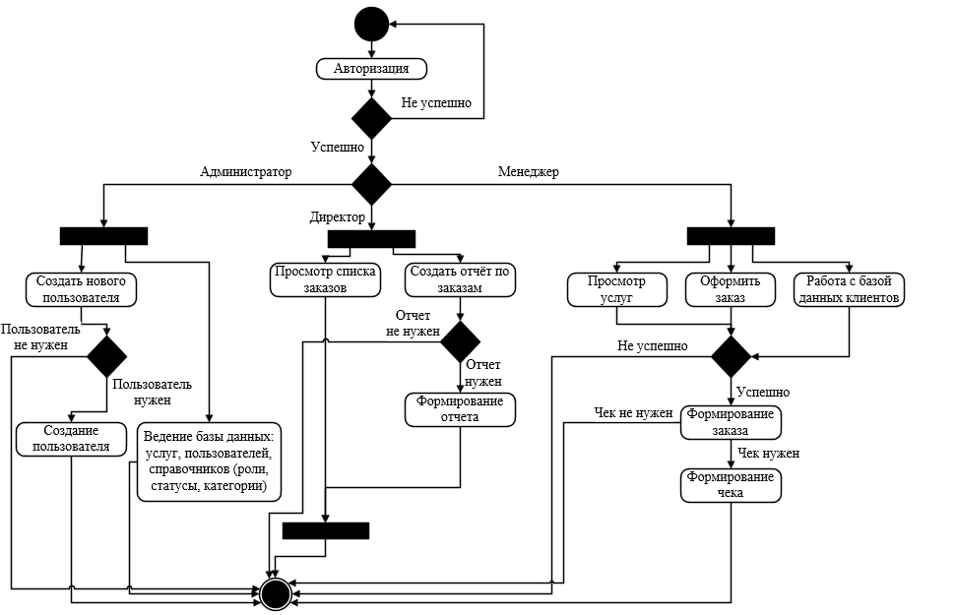
Рисунок 1.3.2 – Диаграмма деятельности
- Алгоритм представления задачи
  - Детальное проектирование пользовательского интерфейса
Прототип – это первообраз, предварительная модель или образец какого-либо объекта, системы или концепции, который используется для тестирования, демонстрации или доработки.
Виды прототипов:
- горизонтальный прототип – прототип, моделирующий интерфейс пользователя приложения, не затрагивая логики, обработки и структур данных;
- вертикальный прототип – прототип, направленный не столько на проектирование интерфейса пользователя, сколько на реализацию вертикального «среза» системы, затрагивая все уровни ее реализации;
- одноразовый прототип – прототип, создающийся, когда нужно быстро получить макет разработанной программной системы;
- эволюционный прототип – прототип, создающийся как первое приближение системы, призванная впоследствии стать самой системой;
- бумажный прототип – наброски интерфейсов на бумаге.
Рассмотрев все виды прототипов, выбор был сделан в пользу эволюционного прототипа. Он позволяет гибко адаптировать проект в процессе разработки, реагируя на обратную связь пользователей и изменения требований. Такой подход способствует выявлению ошибок на ранних стадиях и позволяет улучшать функциональность приложения по мере его создания, что в конечном итоге повышает качество и удовлетворенность конечного продукта. Прототип программы представлен в соответствии с рисунками 2.1.1 – 2.1.21.
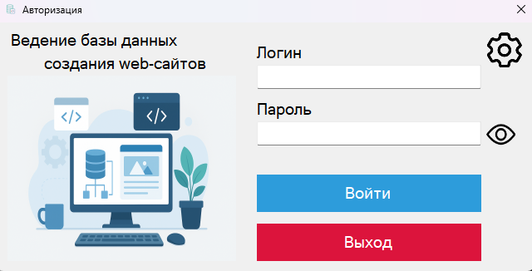
Рисунок 2.1.1 – Форма авторизации
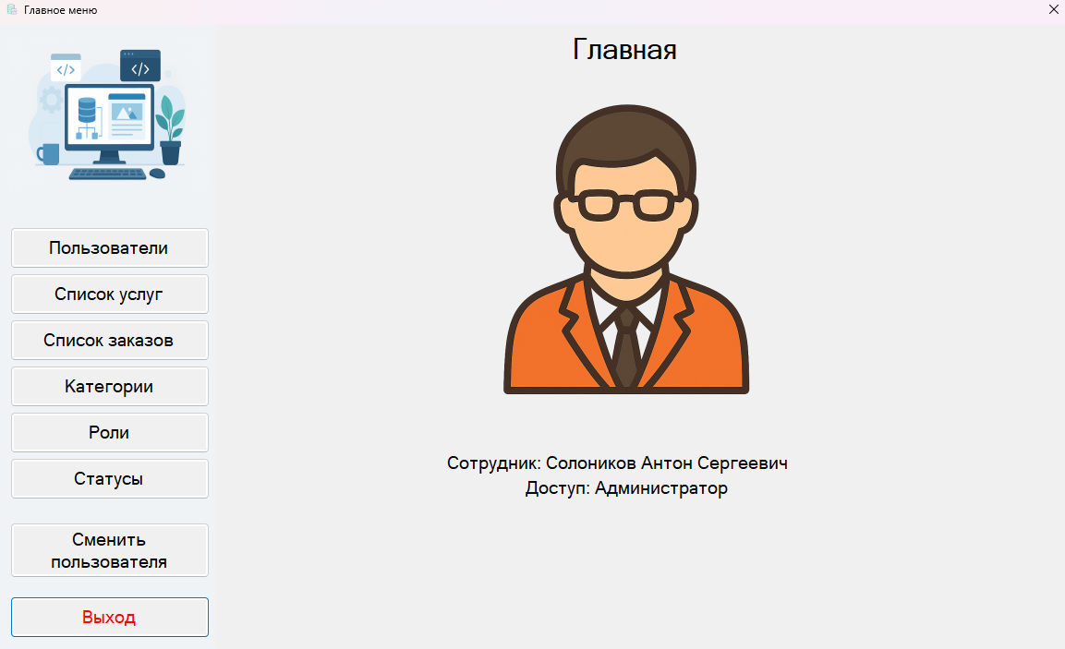
Рисунок 2.1.2 – Форма при входе под ролью администратора
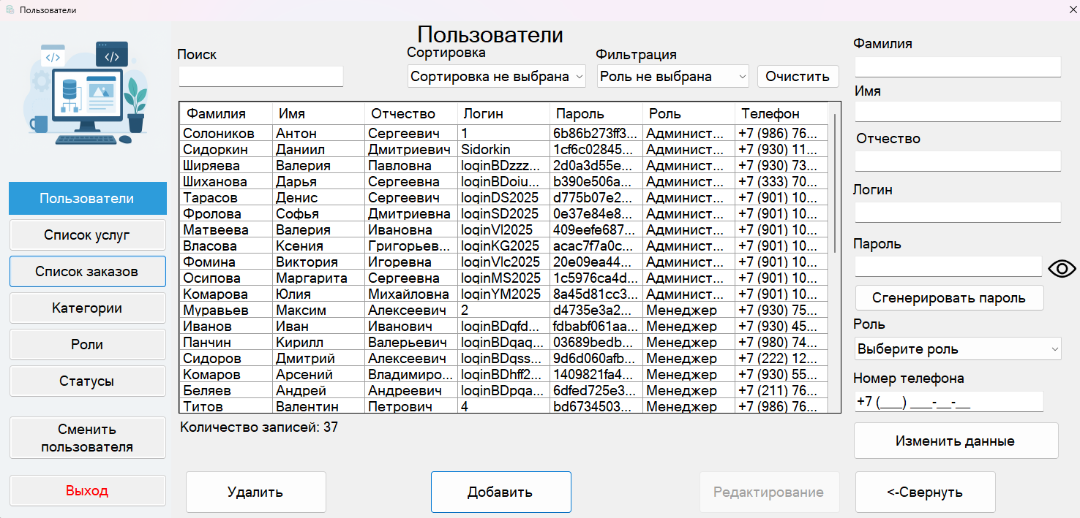
Рисунок 2.1.3 – Форма просмотра и редактирования пользователей
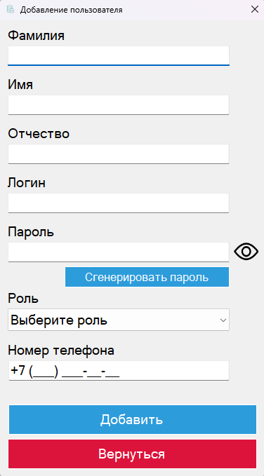
Рисунок 2.1.4 – Форма добавления новых пользователей
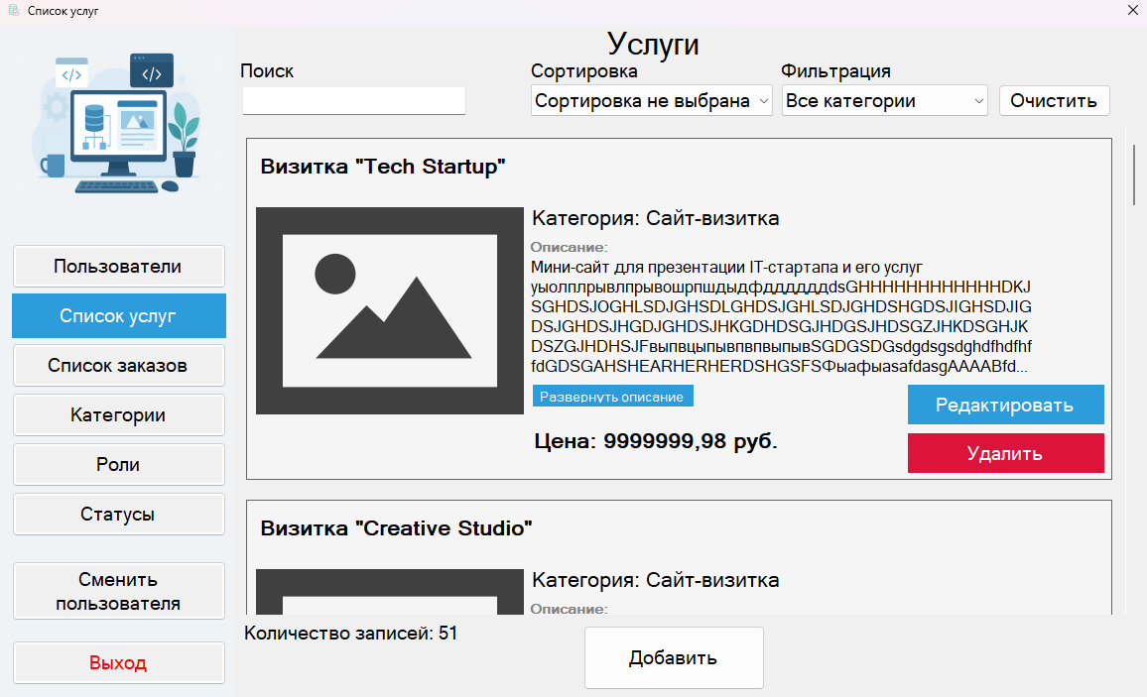
Рисунок 2.1.5 – Форма просмотра и редактирования услуг
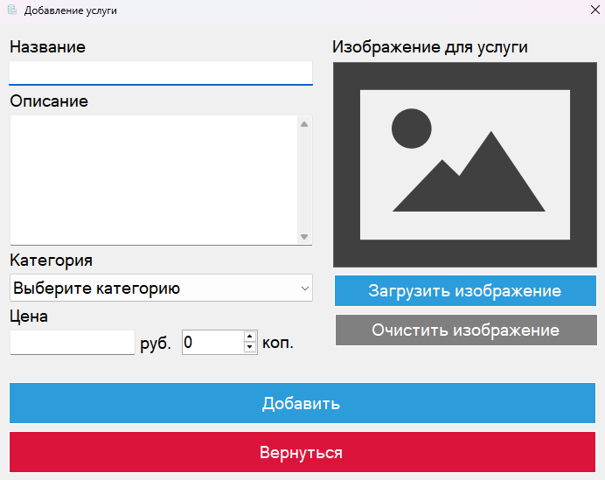
Рисунок 2.1.6 – Форма добавления новой услуги
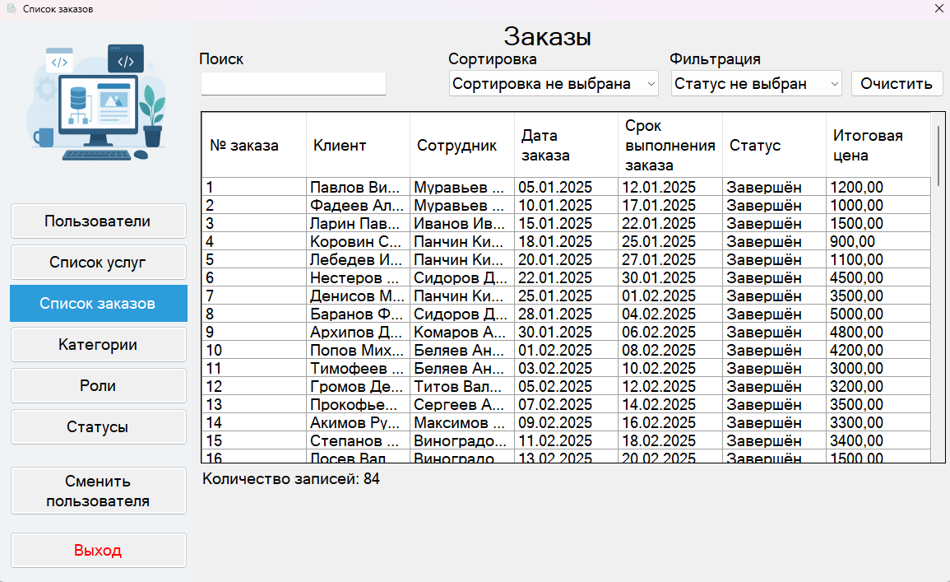
Рисунок 2.1.7 – Форма просмотра списка заказов
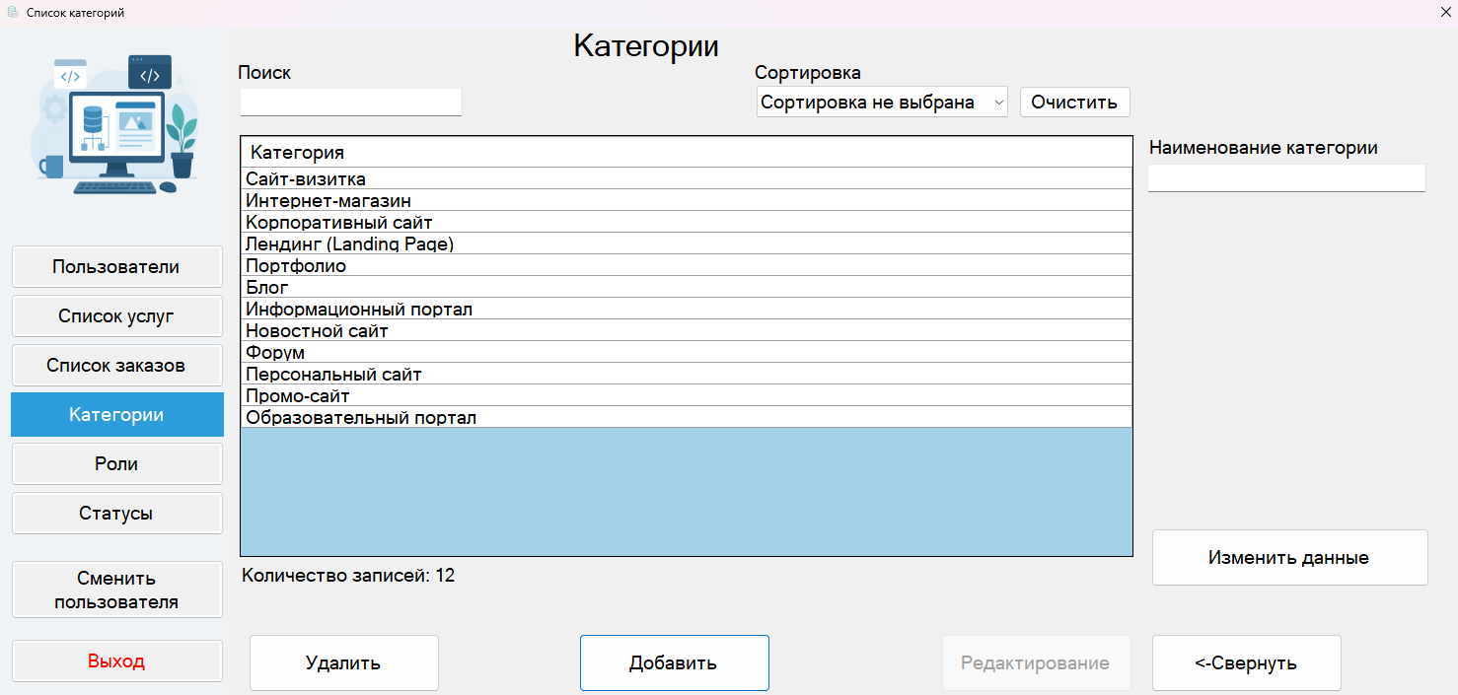
Рисунок 2.1.8 – Форма просмотра и редактирования категорий
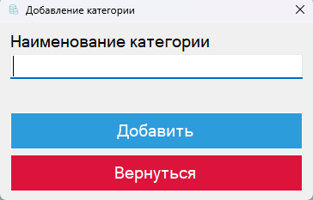
Рисунок 2.1.9 – Форма добавления новой категории
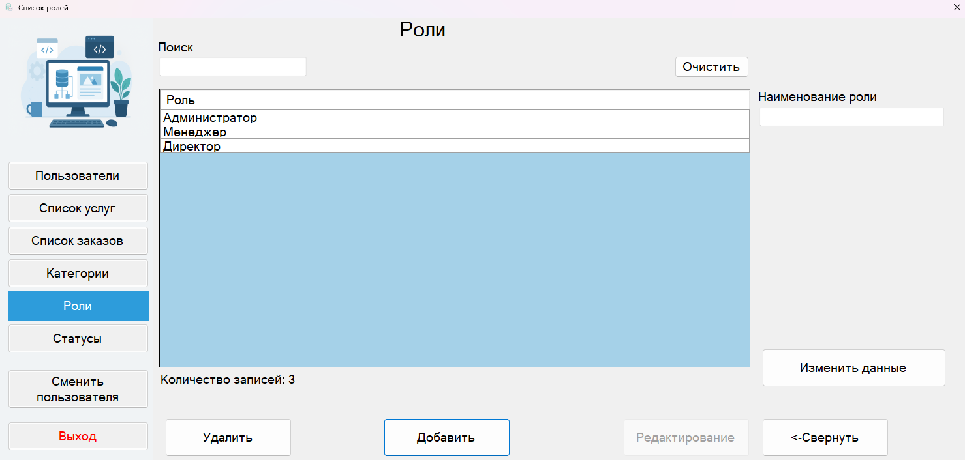
Рисунок 2.1.10 – Форма просмотра и редактирования ролей
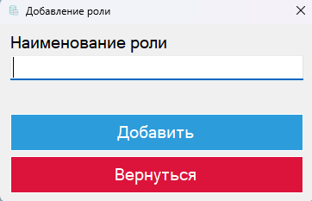
Рисунок 2.1.11 – Форма добавления новой роли
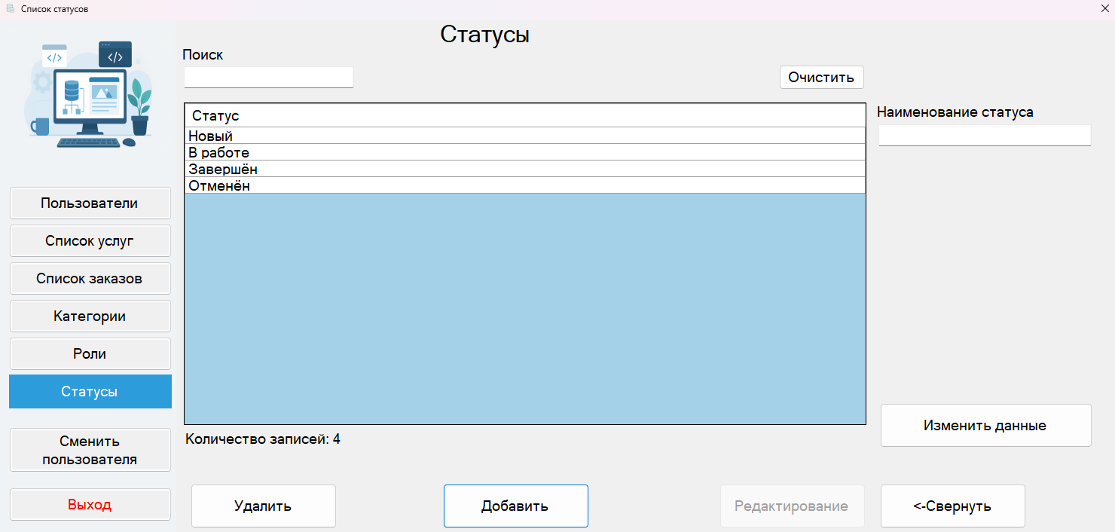
Рисунок 2.1.12 – Форма просмотра и редактирования статусов
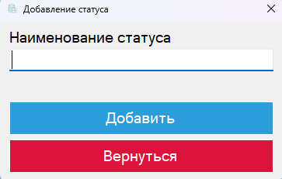
Рисунок 2.1.13 – Форма добавления нового статуса
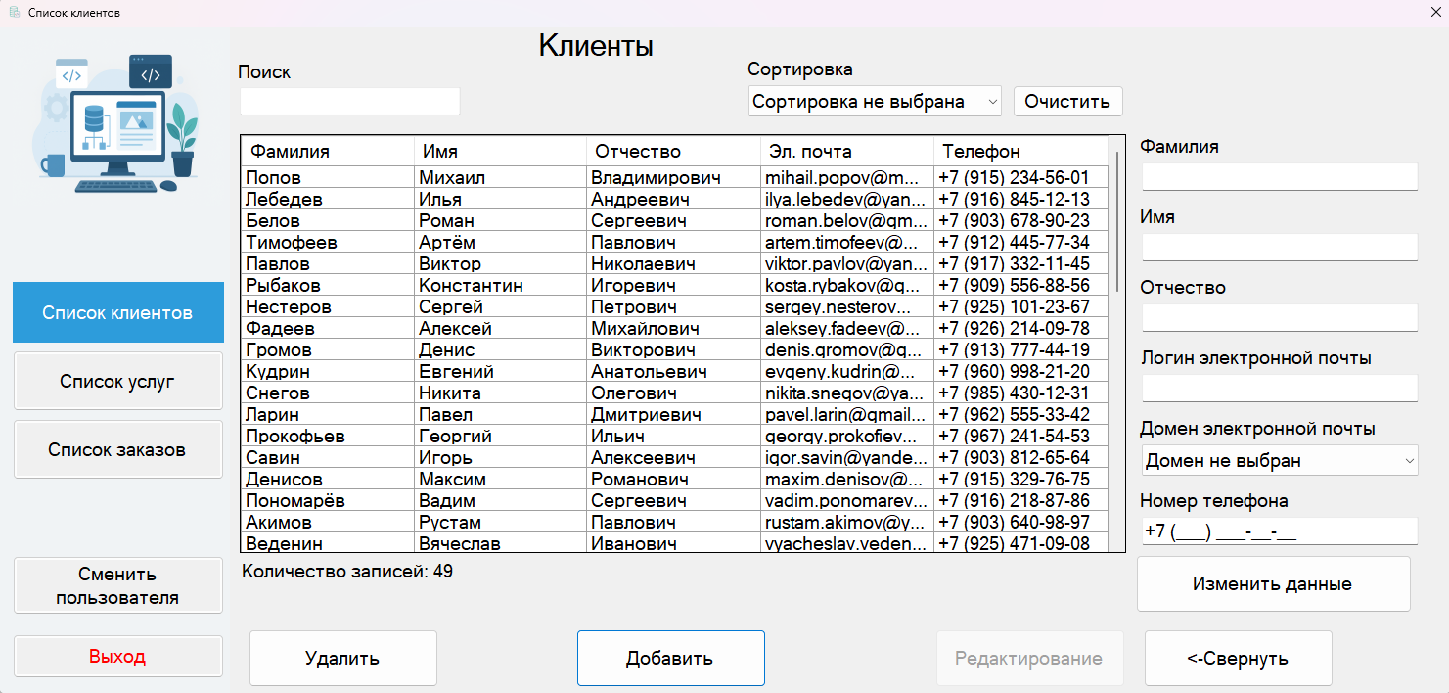
Рисунок 2.1.14 – Форма просмотра и редактирования клиентов
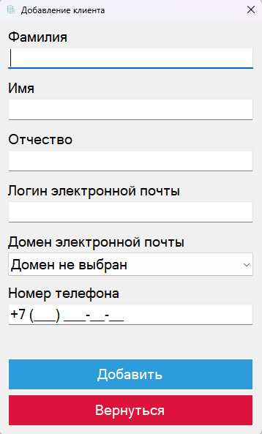
Рисунок 2.1.15 – Форма добавления нового клиента
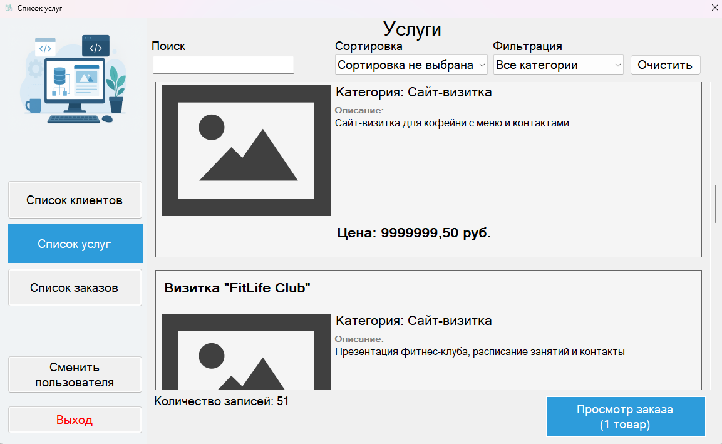
Рисунок 2.1.16 – Форма просмотра списка услуг
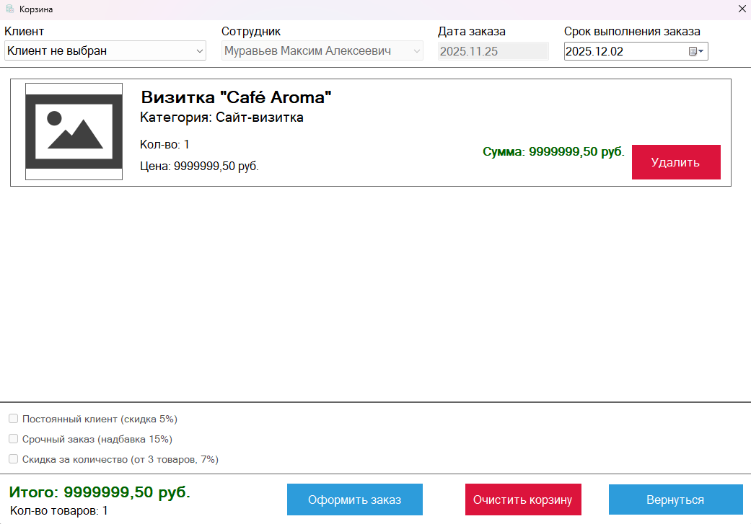
Рисунок 2.1.17 – Форма корзины с добавленными услугами
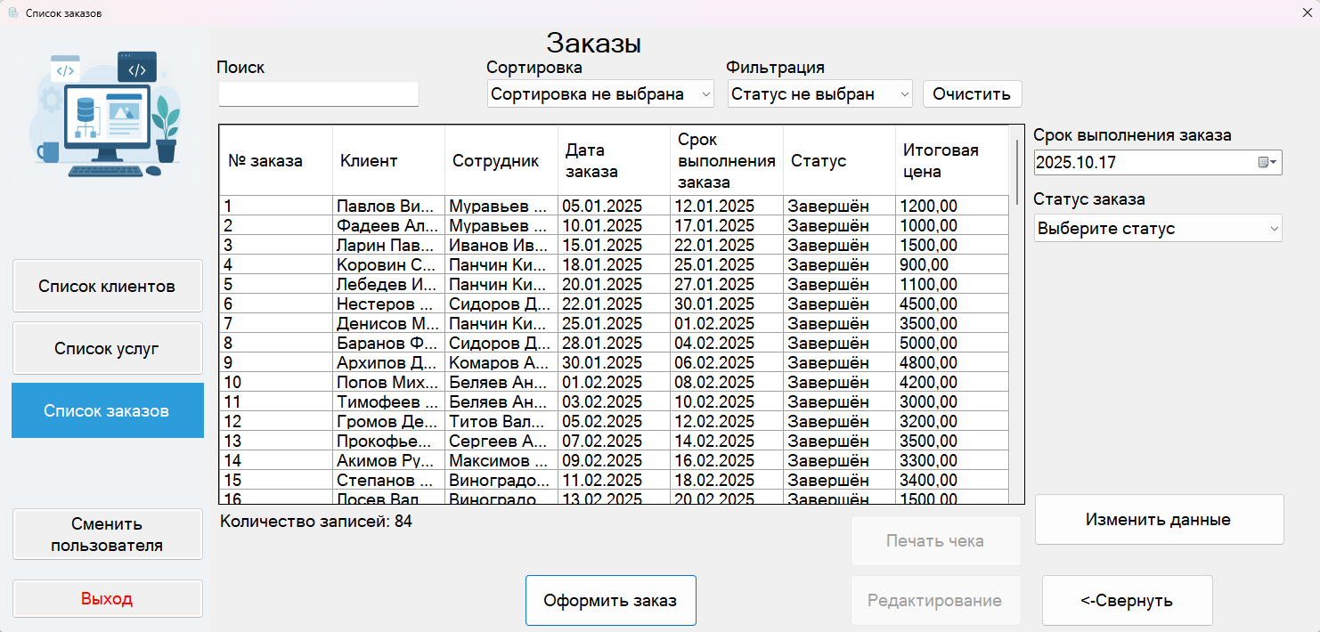
Рисунок 2.1.18 – Форма просмотра и редактирования заказов
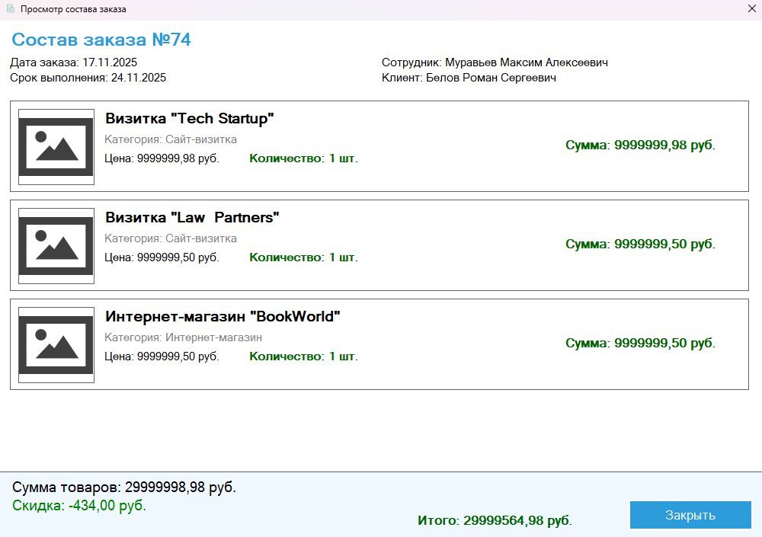
Рисунок 2.1.19 – Форма просмотра состава заказа
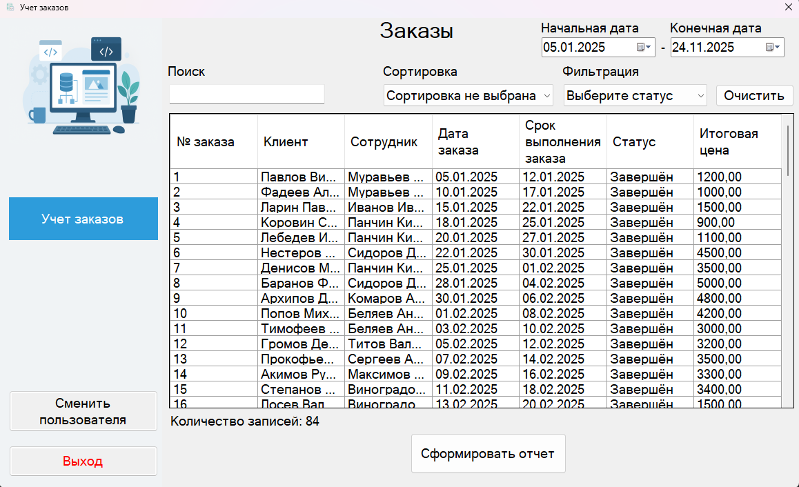
Рисунок 2.1.20 – Форма учет заказов
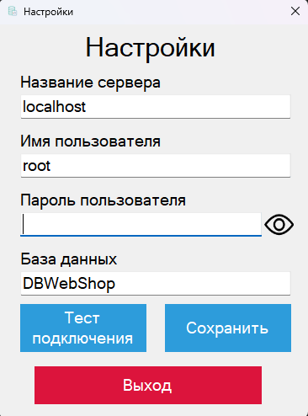
Рисунок 2.1.21 – Форма настроек подключения
  - Описание основных программных модулей
Модуль авторизации
private void button1_Click(object sender, EventArgs e) {} – данный модуль обрабатывает событие нажатия кнопки «Войти». Он получает введенный логин и пароль из текстовых полей, проверяет что поля логина и пароля не пустые и выполняет запрос к базе данных MySQL для аутентификации пользователя. В зависимости от роли пользователя, открывает соответствующую форму главную форму.
private void button2_Click(object sender, EventArgs e) {} – данный модуль выполняет выход из приложения на форме авторизации.
Модуль перехода на формы
private void button1_Click(object sender, EventArgs e) {} – данный модуль выполняет переход на форму пользователей.
private void button2_Click(object sender, EventArgs e) {} – данный модуль выполняет переход на форму категорий.
private void button3_Click(object sender, EventArgs e) {} – данный модуль выполняет переход на форму ролей.
private void button4_Click(object sender, EventArgs e) {} – данный модуль выполняет переход на форму статусов.
private void button5_Click(object sender, EventArgs e) {} – данный модуль выполняет выход на форму авторизации для смены пользователя.
private void button6_Click(object sender, EventArgs e) {} – данный модуль выполняет выход из приложения у авторизованного пользователя.
private void button7_Click(object sender, EventArgs e) {} – данный модуль выполняет переход на форму списка услуг.
private void button8_Click(object sender, EventArgs e) {} – данный модуль выполняет переход на форму списка заказов.

Модуль хэширования пароля
private string GetSha256(string text) {} – данный модуль отвечает за хэширование пароля при создании нового пользователя с помощью алгоритма SHA256. Он преобразует строку пароля в байтовый массив, вычисляет его хэш и возвращает его в виде шестнадцатеричной строки. Что в свою очередь обеспечивает безопасность хранения паролей в базе данных.
Модуль маскирования конфиденциальных данных
private void DataGridView1_CellFormatting(object sender, DataGridViewCellFormattingEventArgs e) {} – данный модуль отвечает за отображение маскированных данных пользователей и клиентов в таблице DataGridView. Когда данные загружаются в сетку, модуль проверяет тип данных (логин, телефон, имя, отчество) и применяет соответствующее маскирование. Например, для логинов отображаются только точки, для телефонов скрываются последние 4-5 цифр, для имен показывается первый символ и точки. При двойном клике пользователь может временно раскрыть исходные данные на 20 секунд, а потом они автоматически скроются. Это обеспечивает защиту персональных данных при работе с информацией о клиентах и сотрудниках в интерфейсе приложения.
Модуль создания отчетов
private void button2_Click(object sender, EventArgs e) {} на форме DirectorOrderControl. Данный модуль отвечает за создание отчета по заказам в формате Excel. Модуль собирает все видимые данные из таблицы с учетом применённых фильтров, поиска и сортировки, затем передает информацию в модуль ExcelReport для форматирования. При создании отчета включаются параметры фильтрации (дата, статус, номер заказа), информация о применённой сортировке, общая стоимость всех заказов.

  - Описание основных программных модулей
Защита данных – это комплекс мер, направленных на обеспечение конфиденциальности, целостности и доступности данных. Это включает в себя предотвращение несанкционированного доступа, использования, раскрытия, изменения или уничтожения данных, а также обеспечение их доступности для авторизованных пользователей в нужное время.
Функции:
- обеспечение безопасности данных;
- обеспечение секретности данных.
В процессе разработки информационной системы были разработаны следующие меры защиты информации:
- Разграничение прав доступа
Разграничение прав доступа позволяет контролировать, кто может выполнять определенные действия (например, чтение, запись, изменение или удаление данных) и обеспечивает безопасность информации, предотвращая несанкционированный доступ и использование ресурсов.

Разграничение прав доступа для входа программу представлена в соответствии с рисунком 2.3.1.

Рисунок 2.3.1 – Парольная защита данных
- Скрытие пароля
Скрытие пароля – это механизм защиты конфиденциальной информации при вводе пользователем учетных данных. Вместо отображения символов пароля в открытом виде используются специальные символы (точки), что предотвращает визуальный перехват пароля посторонними лицами и обеспечивает конфиденциальность при вводе с клавиатуры.
Скрытие пароля на форме «Авторизация» представлено в соответствии с рисунком 2.3.2.
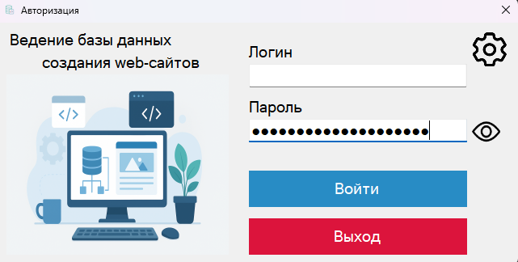
Рисунок 2.3.2 – Скрытие пароля на форме авторизации
Скрытие пароля на форме «Добавления пользователя» представлено в соответствии с рисунком 2.3.3.
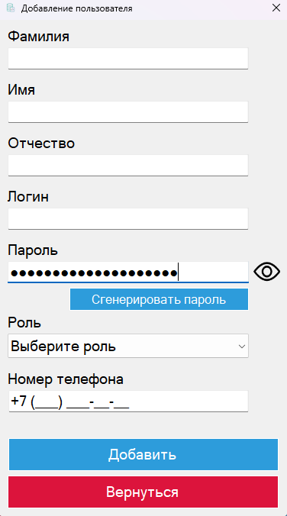
Рисунок 2.3.3 – Скрытие пароля на форме добавления пользователя
- Контроль вводимой информации
Контроль вводимой информации – это процесс проверки и валидации данных, вводимых пользователем, с целью обеспечения их корректности и соответствия установленным правилам и форматам. Система ограничивает типы символов, проверяет длину строк, формат телефонных номеров и других полей, обеспечивая целостность и безопасность информации в базе данных.

Ввод только цифр в поле «Цена» на форме «Добавление услуги» представлен в соответствии с рисунком 2.3.4.
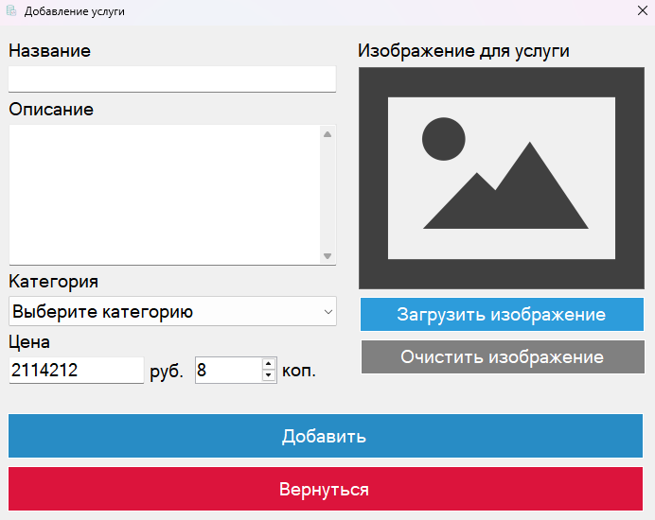
Рисунок 2.3.4 – Ввод только цифр в поле «Цена»
Ввод только латинских букв и символов в полях «Логин» и «Пароль» на форме «Добавление пользователя» представлен в соответствии с рисунком 2.3.5.
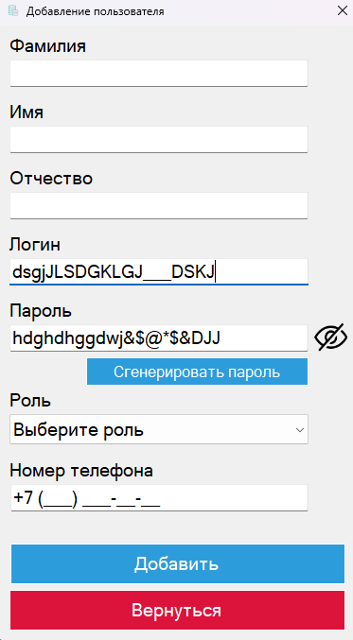
Рисунок 2.3.5 – Ввод латинских букв и символов
Ввод только русских букв и символа «-» в полях «Фамилия», «Имя» и «Отчество» на форме «Добавление клиента» представлен в соответствии с рисунком 2.3.6.
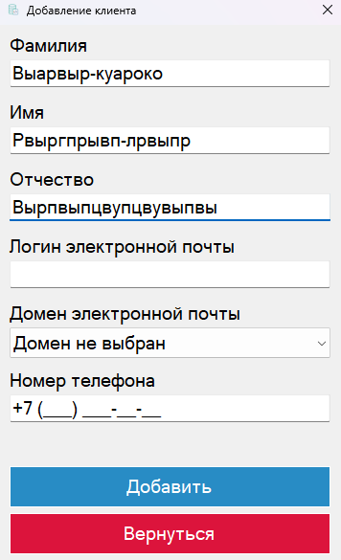
Рисунок 2.3.6 – Ввод русских букв и символа «-»
- Блокировка удаления записи при наличии связи
Блокировка удаления записи о клиенте при связи его с другими таблицами представлена в соответствии с рисунком 2.3.7.
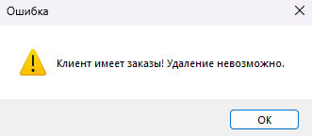
Рисунок 2.3.7 – Блокировка удаления записи
- Подтверждение удаления и редактирования данных
Удаление записи на форме «Список услуг» только после подтверждения действия представлена в соответствии с рисунком 2.3.8.
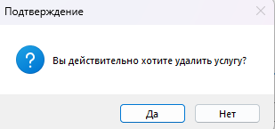
Рисунок 2.3.8 – Сообщение о подтверждении удаления
Редактирование записи на форме «Категории» только после подтверждения действия представлена в соответствии с рисунком 2.3.9.
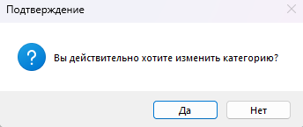
Рисунок 2.3.9 – Сообщение о подтверждении редактирования
- Подтверждение выхода из приложения
Выход из приложения производится только после подтверждения действия представлен в соответствии с рисунком 2.3.10.
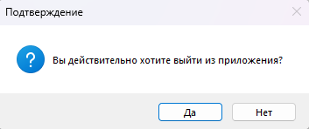
Рисунок 2.3.10 – Сообщение о подтверждении выхода из приложения

- Автоматическая дата заказа
Автоматическая подстановка текущей даты в поле «Дата заказа» на форме «Оформление заказа» представлена в соответствии с рисунком 2.3.11.
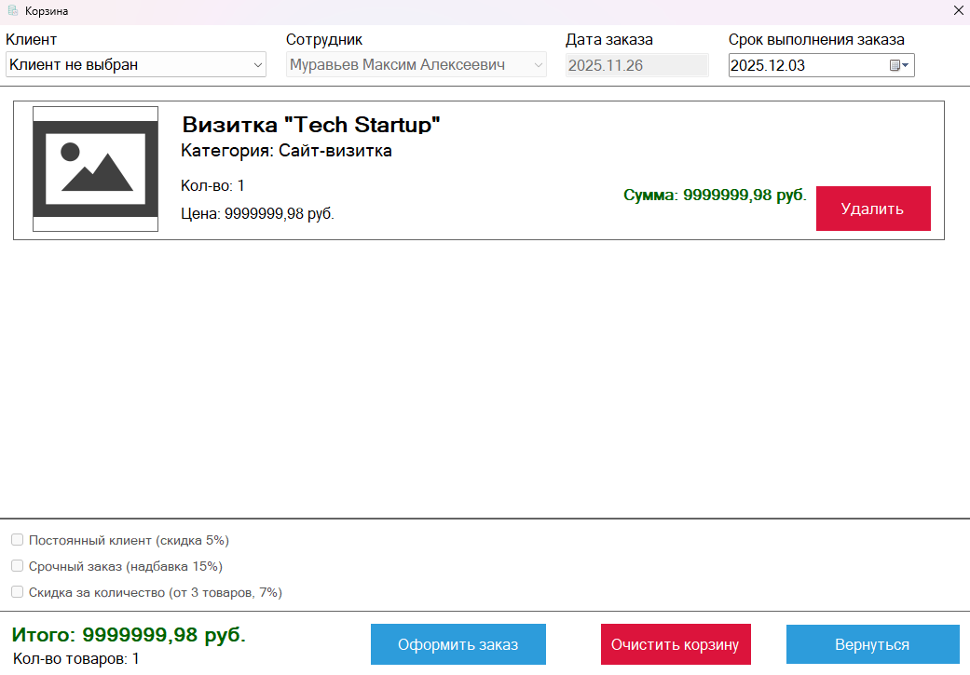
Рисунок 2.3.11 – Подстановка текущей даты
- Скрытие персональных данных
Скрытие конфиденциальных данных в интерфейсе системы представлена в соответствии с рисунком 2.3.12.
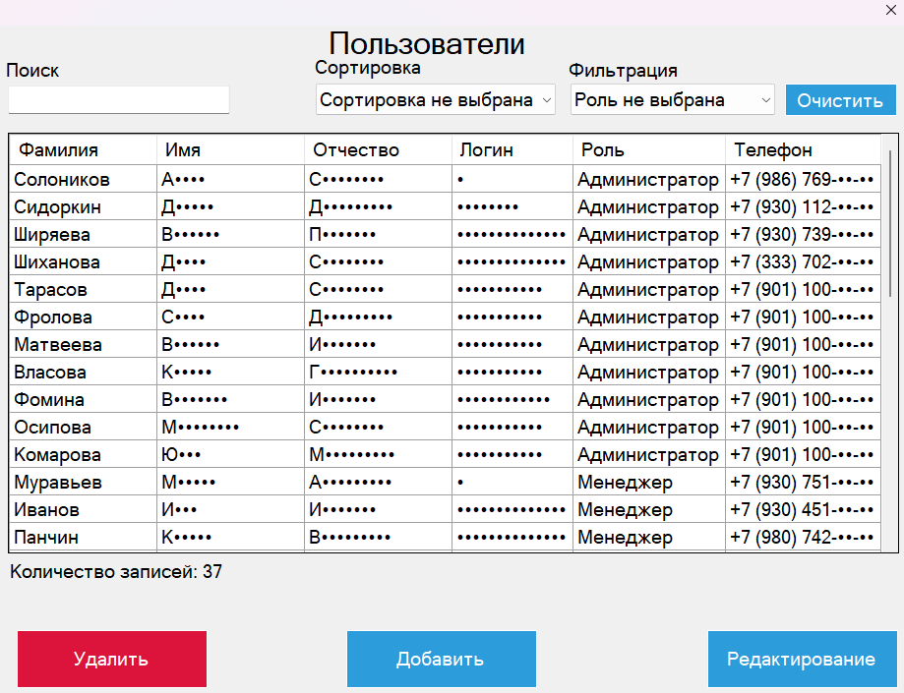
Рисунок 2.3.12 – Подстановка текущей даты

Заключение
В ходе выполнения курсового проекта была создана автоматизированная информационная система по ведению базы данных разработки web-сайтов на базе платформы .NET, отвечающая следующим требованиям.
В процессе написания программного кода использовался язык программирования высокого уровня. Были улучшены навыки по работе с платформой .NET.
В программном приложении реализованы следующие функции:
- для доступа к системе необходимо реализовать разграничение прав для 3-х ролей: администратор, менеджер и директор;
- программное приложение имеет формы: авторизации, меню, ввода (создания и редактирования) и вывода информации о услугах, заказах, пользователях, клиентах, справочниках с информацией о статусах, категориях и ролях, печать чека и формирование отчета.
- реализовать «живой» поиск при работе с информацией о:
- услугах по наименованию;
- заказах по номеру заказа;
- пользователях по фамилии;
- клиентах по фамилии;
- справочниках (статусы, роли, категории) по наименованию.
- реализовать фильтрацию на формах с информацией о:
- пользователях по роли;
- услугах по категории;
- заказах по статусу заказа.
- обеспечить сортировку информации о:
- пользователях по алфавиту (А-Я/Я-А);
- клиентах по алфавиту (А-Я/Я-А);
- услугах по цене услуги;
- заказах по дате заказа и сроку выполнения заказа;
- категориях по алфавиту (А-Я/Я-А).
- в режиме «Администратор» пользователю предоставляются возможности:
- добавление, редактирование, удаление и просмотр информации о пользователях, услугах, категориях, ролях, статусах;
- создание новых пользователей;
- просмотр информации о заказах и составе заказа.
- в режиме «Менеджер» пользователю предоставляются возможности:
- добавление, редактирование, удаление и просмотр информации о клиентах;
- просмотр информации о услугах, заказах и составе заказа;
- оформление нового заказа;
- автоматический подсчет итоговой суммы заказа с учетом скидок и надбавки;
- формирование чека по заказу в MS Word.
- в режиме «Директор» пользователю предоставляются возможности:
- просмотр информации о заказах и составе заказа;
- формирование отчета по заказам в MS Excel.
- автоматизация ввода исходных данных:
- выпадающий список используется при выборе клиентов при оформлении заказа;
- автоматическая генерация пароля по нажатию на кнопку;
- при вводе фамилии, имени и отчества ввод автоматически начинается с заглавной буквы;
- при оформлении заказа поле «Дата заказа» заполняется автоматически текущей системной датой;
- при оформлении заказа сотрудник подставляется автоматически;
- при формировании отчета используются календари для выбора периода времени отчета;
- выпадающий список используется при выборе роли при создании или редактировании сотрудника;
- выпадающий список используется при выборе домена электронной почты при создании или редактировании клиента;
- выпадающий список используется при выборе категории при создании или редактировании услуги;
- при вводе номера телефона используется маска ввода;
- выпадающий список используется при выборе статуса при редактировании заказа.
- возможность добавления, изменения изображения в услугах.
В дальнейшем требуется доработка следующих функций:
- реализовать CAPTCHA при авторизации пользователей, при неудачной попытке авторизации с помощью CAPTCHA, система блокирует возможность входа на 10 секунд;
- реализовать функции резервного копирования, как автоматического, так и по желанию пользователя, «Импорт» и «Экспорт» данных;
- реализовать функцию, что при отсутствии активности работы в системе автоматически включить блокировку и перевод на форму авторизации.
- реализовать пагинацию на формах просмотра услуг, заказов, клиентов и пользователей.

Литература
1 Бен Форта, Освой самостоятельно SQL за 10 минут. М., Вильямс, 2021
2 Мацяшек Л.А., Лионг Б.Л. Практическая программная инженерия на основе учебного примера - М.:БИНОМ, Лаборатория знаний – ЭБК BOOK.RU 2022.
3 Могрунов Е.П. Основы языка SQL, учебное пособие. – СПб.: БХВ-Петербург, 2022.
4 Новиков Б.А., Основы технологий баз данных, Postgres Professional. - М., 2021.
5 Прайс Марк Дж. C# 7 и .NET Core Кросс-платформенная разработка для профессионалов. 3-е изд. - СПб.: Питер, 2022.
6 Эндрю Троелсен Язык программирования C# 6.0 и платформа .NET 4.6, 7-е изд.: пер. с англ. - М.: ООО “И.Д. Вильямс”, 2021.

